**소아 스테로이드 불응성 신증후군 환자에서   
칼시뉴린억제제와 마이코페놀레이트의 치료 효과 및 부작용을 비교하기 위한 다기관, 무작위 배정, 개방표지 연구**

**Multicenter, randomized, open clinical study to evaluate efficacy and safety of Calcineurin inhibitors versus Mycophenolate in pediatric steroid-resistant nephrotic syndrome**

**Version No: 1.5.1**

**책임연구자 소속: 소아청소년과**

**책임연구자 이름: 강희경**

**연구 개요**

|  |  |
| --- | --- |
| 연구제목 | (국문) 소아 스테로이드 불응성 신증후군 환자에서 칼시뉴린억제제와 마이코페놀레이트의 치료 효과 및 부작용을 비교하기 위한 다기관, 무작위 배정, 개방표지 연구 |
| (영문) Multicenter, randomized, open clinical study to evaluate efficacy and safety of Calcineurin inhibitors versus Mycophenolate in pediatric steroid-resistant nephrotic syndrome |
| 책임연구자 | 소아청소년과 강희경 교수 |
| 연구비 지원기관 | 소아 암·희귀질환지원 사업단 |

|  |  |
| --- | --- |
| 연구 목적 | 소아 스테로이드 저항성 신증후군 환자에서 칼시뉴린억제제 치료반응 불량군에서 타크로벨 단독요법과 타크로벨/마이렙트 병합 요법의 치료 효과와 부작용을 비교하여 보다 효과적인 스테로이드 저항성 신증후군 치료법 선택에 근거를 제시하고자 함. |
| 연구 설계 | 무작위 배정 연구 |
| 연구 기간 | IRB승인일 ~ 2036.8.31 |
| 연구 대상 | 소아기에 발생한 신증후군 환자 |
| 연구 대상자 수 | 전국 140명/본원 80명 |
| 취약한 연구대상자 | 미성년자 포함 |
| 연구 방법 | ☞ 소아 스테로이드 불응성 신증후군(SRNS)의 최적 치료법 탐색  1) 소아 SRNS 환자에서 칼시뉴린억제제(CNI) 치료반응 불량군 (cyclosporine또는 cyclosporine 부작용으로 tacrolimus로 변경한 경우에서 2개월간 치료하였음에도 관해가 오지 않은 경우)에서 타크로벨 단독요법군과 타크로벨/마이렙트 병합요법 군으로 무작위배정  2) 일차 유효성 평가는 치료 시작 후 8주째에 반드시 외래를 내원하여 분석한다.  3) 이후 두 군 모두 타크로벨/마이렙트 병합 요법 그룹으로 변경하며 치료 시작 후 16주째(변경 후 8주째)에 외래를 방문하여 이차 유효성 평가를 분석한다. |
| 유효성 평가 | 약제별 부작용 발생 빈도와 관해 정도를 비교함 |
| 안전성 평가 | 기존 신증후군 치료에 사용하던 약제로 연구를 수행함으로써 추가되는 위험은 없으나, 면역억제제 사용으로 인한 약제 부작용이 있을 수 있음. |
| 기대효과 및  예상결과 | 스테로이드에 반응하지 않은 신증후군 환자에서 더욱 효과적인 면역억제제 요법을 적용하여 부작용 경감, 예후 향상 및 의료비 절감이 될 것이라 기대하며, 이를 근거로 임상진료권고안 제작 및 적용으로 예후 향상에 기여할 것이라 기대됨. |

**연구계획서**

1. **연구 제목**

소아 스테로이드 불응성 신증후군 환자에서 칼시뉴린억제제와 마이코페놀레이트의 치료 효과 및 부작용을 비교하기 위한 다기관, 무작위 배정, 개방표지 연구

1. **연구 실시기관 명칭 및 주소**

서울대학교병원, 서울특별시 종로구 대학로 101  
이외 별첨3 참고

1. **연구책임자 및 공동연구자 성명 및 직명**
2. **연구책임자 강희경, 서울대학교병원 교수**
3. **공동연구자**

안요한 서울대학교병원/조교수

최나예, 서울대학교병원/임상강사

박평강, 서울대학교병원/임상강사

이외 별첨3 참고

1. **연구담당자 안요한, 서울대학교병원 조교수**
2. **임상시험용 의약품 관리자 안요한, 서울대학교병원 조교수**

본 연구는 임상시험 약품이 아닌 기존 사용하던 약제를 이용한 치료 효과의 비교를 위한 open label 연구로, 환자가 처방받은 약제를 외부 약국에서 구입하여 복용할 예정으로 원내 의약품 관리 약사는 필요하지 않음.

1. **연구 의뢰기관; 해당사항 없음**
2. **연구비 지원기관 명칭 및 주소**

소아 암·희귀질환지원 사업단, 03127 서울 종로구 대학로 49

1. **예상연구기간**

IRB승인일 ~ 2036.8.31.

1. **연구 대상 질환**

소아기에 발병한 신증후군

1. **연구의 배경 및 목적**

**1) 연구 배경**

1. **신증후군 임상 연구의 필요성**

- 소아 신증후군은 경과와 예후가 다양하며 이의 예측 인자가 없어 경험적인 치료에 의존함. 따라서 일부 환자는 불필요하면서 부작용이 많은 치료를 받게 되며, 많은 경우 잦은 재발로 질환의 합병증과 약제의 부작용으로 고통받고, 의료자원의 낭비, 환자/가족의 삶의 질의 저하를 초래함.

- 치료에도 불구하고 일부에서 말기신부전에 도달하므로 신증후군은 소아 말기신부전의 주요 원인임. 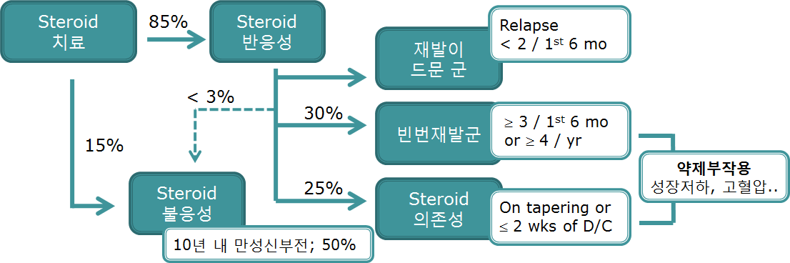

**Figure 1 어린이 신증후군의 경과**

1. **신증후군의 효과적 치료법 탐색의 필요성**

- 신증후군의 치료에 대한 근거는 불충분하여, 국제 임상 진료 지침(the Kidney Disease Improving Global Outcomes (KDIGO))의 권고도 대개 후향적 관찰연구나 제한적인 전향적 연구에 기초함. 따라서 근거에 기반한 진료를 통하여 예후를 향상시키기 위해서는 관련한 임상연구가 필요함.

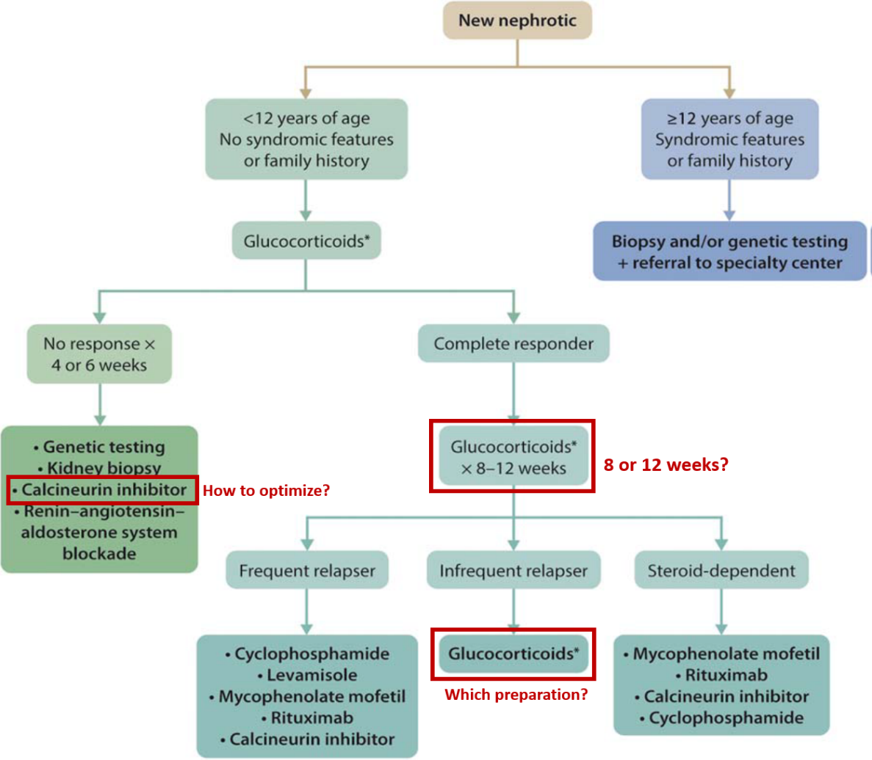

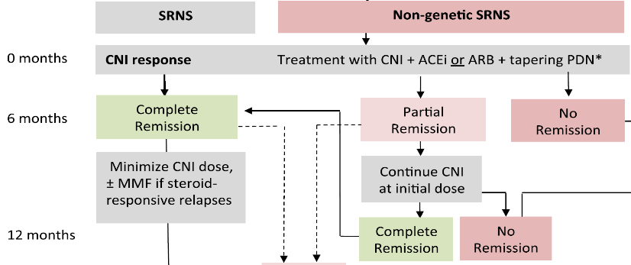**Figure 2 KDIGO 소아 신증후군의 접근과 남아있는 과제들**

Figure 3 IPNA SRNS의 치료

1. 스테로이드 불응성 신증후군(SRNS)의 적절한 치료법 탐색을 위한 연구가 필요

- SRNS는 예후가 불량하므로 적극적인 치료가 필요

**Figure SEQ Figure \* ARABIC 7 국제소아신장연합(IPNA) 임상진료권고안 (2021)**

- SRNS 환자에서의 진단과 치료에 대한 IPNA 가이드라인에서는 CNI를 1차 면역억제제로 권고하며, 이후 신독성을 줄이고 관해를 유지하기 위해 MMF (mycophenolate mofetil)로의 전환 혹은 추가를 권고하고 있음.

- Cyclosporine, tacrolimus 등의 칼시뉴린 억제제 (calcineurin inhibitor, CNI)가 주 치료제이나, 치료반응을 6개월까지 모니터해야 하며 신독성의 가능성이 있음. 따라서 보다 빠른 관해를 얻기 위한 치료의 최적화가 필요함.

- 이를 위해 CNI 치료 2개월째에 치료 반응 불량군에서의 타크로벨 단독 요법과 타크로벨/마이렙트 등의 다른 면역억제제 병합 요법에 대한 비교 연구가 필요함.

**2) 연구 가설 및 목적**  
(가설) 소아 SRNS 환자에서 CNI 치료반응 불량군에서 타크로벨/마이렙트 병합요법이 타크로벨 단독 요법 보다 관해에 도달할 비율이 더 높다.

(목적) 소아 SRNS 환자에서 CNI 치료반응 불량군에서 타크로벨 단독요법과 타크로벨/마이렙트 병합요법의 치료 효과와 부작용을 비교하여 보다 효과적인 SRNS 치료법 선택에 대한 근거를 제시한다.

1. **임상시험용 의약품의 정보 및 관리**

**(1) 임상 시험용 의약품 정보: 내복약**

|  |  |  |
| --- | --- | --- |
| **Tacrolimus** | | |
| 643303680 | 타크로벨캡슐0.25밀리그램(타크로리무스수화물)_(0.255mg/1캡슐) | (주)종근당 |
| 643303690 | 타크로벨캡슐0.5밀리그램(타크로리무스수화물)_(0.51mg/1캡슐) | (주)종근당 |
| 643303700 | 타크로벨캡슐1밀리그램(타크로리무스수화물)_(1.02mg/1캡슐) | (주)종근당 |
| 643307240 | 타크로벨정2밀리그램(타크로리무스수화물)_(2.04mg/1정) | (주)종근당 |
| 643307250 | 타크로벨정1밀리그램(타크로리무스수화물)_(1.02mg/1정) | (주)종근당 |
| 643307280 | 타크로벨정0.5밀리그램(타크로리무스수화물)_(0.51mg/1정) | (주)종근당 |
| 643307300 | 타크로벨정0.25밀리그램(타크로리무스수화물)_(0.255mg/1정) | (주)종근당 |

|  |  |  |
| --- | --- | --- |
| **Mycophenolate acid** | | |
| 643304770 | 마이렙트캡슐250밀리그램(미코페놀산모페틸)_(0.25g/1캡슐) | (주)종근당 |
| 643305790 | 마이렙트정500밀리그램(미코페놀에이트모페틸)_(0.5g/1정) | (주)종근당 |
| 643306750 | 마이렙트현탁용분말1g/5ml(미코페놀레이트모페틸) | (주)종근당 |
| 643306751 | 마이렙트현탁용분말1g/5ml(미코페놀레이트모페틸)_(34.98g/1병) | (주)종근당 |

**(2) 시험용 중재 대상(수술법, 진단법 등)**

소아 신증후군으로 진단되어 스테로이드를 이용해 초기 관해를 유도하였으나, 관해에 도달하지 못한 환자 중 CNI 요법(cyclosporine 또는 cyclosporine 부작용으로 tacrolimus로 변경한 경우)을 2개월간 시행하였음에도 관해가 오지 않은 환자

1. **연구대상자의 선정 기준, 제외 기준, 목표한 대상자 수 및 산출 근거**
2. **선정기준**

- 한국 소아 신증후군 코호트 대상자 중 2세 이상, 16세 미만의 소아 환자

- 초기 스테로이드 4주 치료에 관해가 오지 않은 SRNS 환자

- CNI 요법(cyclosporine 또는 cyclosporine 부작용으로 tacrolimus로 변경한 경우)을 2개월간 시행하였음에도 관해가 오지 않은 환자

- 본 연구 참여를 결정하고 서면 동의서를 작성한 환자

1. **제외기준**

- 4주 이내에 CNI 이외에 다른 2차 면역억제제 (CPM, MMF, RTX, levamisole, mizoribin)를 투여 받은 적이 있는 환자

- 2차성 신증후군 환자(e.g. lupus, vasculitis, HSP, malignancy etc)

- C3가 낮은 경우 (C3 < 60mg/dL)

- 임상연구 전 단백뇨 또는 신증후군과 관련한 유전자 변이가 확인된 환자

1. **목표한 대상자 수 및 산출 근거**

- 목표한 대상자 수 140명 (본원 80명)

- 산출 근거; SRNS 환자의 단백뇨를 감소시킬 것으로 예상되는 시험약에 대한 2군 평행 설계 를 수행하고자 한다. 일차 유효성 평가변수 지표는 부분 관해율이다. 검정력은 80%, 유의 수준은 5% 수준으로 가정한다. 유사한 기존 연구에 근거하여 두 그룹간 치료율이 20% 차이가 나면 임상적으로 의미가 있다고 하고 일치성 검정을 위한 피험자 수를 구하면, SRNS 환자에서 CNI 치료의 부분 관해율이 65%라 할 때 두 군의 피험자 수를 동일하게 배정한다면 각각 70명씩, 총 140명의 표본이 필요하다.

1. **연구 대상자 모집 계획**

해당 연구 기관에서 신증후군으로 진단된 환아 중 선정 기준에 해당하는 환자가 진료를 위해 내원하였을 시, 연구에 대해 설명하고 동의하는 환자에 한해 모집한다.

1. **연구 방법**
2. **구체적인 연구방법**

소아 SRNS 환자 중 칼시뉴린 억제제(CNI) 요법(cyclosporine 또는 cyclosporine 부작용으로 tacrolimus로 변경한 경우)을 2개월간 시행하였음에도 관해가 오지 않은 환자를 타크로벨 단독 요법 그룹과 타크로벨/마이렙트 병합 요법 그룹으로 무작위 배정하여 약제의 순응도와 치료 효과, 부작용을 비교 연구한다.

일차 유효성 평가는 치료 시작 후 8주째(±14일)에 반드시 외래를 내원하여 분석한다. 이후 두 군 모두 타크로벨/마이렙트 병합 요법 그룹으로 변경하며 8주째(±14일, 치료 시작 후 16주째)에 외래를 방문하여 이차 유효성 평가를 분석한다. 두 군 모두 연구 시작 후 최소 3개월 간은 약제를 유지하며, 이후 관해가 유지되면 감량하거나 중단할 수 있다.

연구 참여 당시 스테로이드를 복용하고 있던 환자는 KDIGO guideline에 따라 40mg/m2 (최대 50mg/day)을 격일로 4-6주간 투약 후 중단한다.

타크로벨 단독요법과 타크로벨/마이렙트의 병합요법의 비교

* 1. 타크로벨 단독 요법:

- 타크로벨 0.1-0.2 mg/kg/d (max 5mg/d, 하루 2회 분복)의 용량으로 시작, 이후 혈중 Tacrolimus 농도에 따라 용량을 10~20% 증감하여 혈중 농도가 4-12 ng/ml 유지되도록 용량을 조절

* 1. 타크로벨/마이렙트 병합 요법:

타크로벨 시작용량 0.1-0.2 mg/kg/d (max 5mg/d, 하루 2회 분복, 혈중 농도 타겟 4-8 ng/ml)과 함께 마이렙트 600-800 mg/m2/d (약제 부작용 없을 시 1200 mg/m2/d까지 증량 가능, max 2g/d, 하루 2회 분복, 혈중 농도 상관없음)의 용량으로 시작

1. **비교군 설정 및 무작위 배정 방법**

추가적인 비교군 설정은 필요 없으며, 각 군에 시행되는 약물치료 과정은 이미 그 효과가 인증되어 있고 사용약제도 동일하므로 연구의 위해는 없는 것으로 고려되나 연구의 타당도를 높이기 위하여 무작위 배정을 할 것이다.

모든 선정 기준에 부합하고 제외기준에는 모두 부합하지 않는 적격 시험대상자는 사전에 외부 연구자(고려대학교 구로병원 박유진)에 의해 작성되어 eCRF에 등록되어 있는 난수표에 따라, 사구체 여과율에 따라 하위 그룹을 배정(층화)하여 eCRF 등록 순서대로 각 하위 그룹 내에서 단순 무작위 배정한다.

1. **시험 중재 계획**

SRNS 중 2개월간의 CNI 치료반응이 불량한 환자에서 무작위 배정을 통해, 타크로벨군과 타크로벨/마이렙트 군으로 구분하여 치료 효과와 부작용을 비교한다.

병용 요법: 연구 기간 중 대상 약물이 아닌 다른 면역억제제 (bredinin, levamisole, cyclophosphamide, chlorambucile, rituximab 등)는 신증후군의 경과에 영향을 미칠 수 있으므로 이 연구 참여 후 일차 유효성 평가 8주와 16주까지는 사용하지 않으며, 안지오텐신 전환효소 억제제, 안지오텐신 II 수용체 길항제, 기타 혈압 강하제, 고지질혈증 치료제 등은 필요 시 병용할 수 있다.

1. **관찰항목, 임상검사항목 및 관찰검사방법**

연구 참여군 중 타크로벨 단독 요법군과 타크로벨/마이렙트 병합요법 군의 관해 여부, 약물 부작용을 평가한다.

- 일차 유효성 평가; 치료 시작 후 관해 여부, 약물 부작용 여부, 연구 시작 8주째

- 이차 유효성 평가; 치료 시작 후 관해 여부, 약물 부작용 여부, 연구 시작 16주째

*관해 평가

완전 관해: 아침 첫 소변 혹은 24시간 소변 PCR ≤0.2 혹은 딥스틱 (-) 혹은 (+/-) 3일 연속

부분 관해: 아침 첫 소변 혹은 24시간 소변 PCR 0.2 초과 2 미만이면서 혈중 알부민 ≥ 3.0 g/dL인 경우

*부작용 평가

약제 부작용 중 Gingival overgrowth, Hypertrichosis, Headache, Tremor, Alopecia는 임상연구자의 문진과 신체 검진으로 평가하며 Renal toxicity (Creatinine elevation), Diabetes, Hyperkalemia, leukopenia, anemia, GI trouble, Sepsis는 혈액검사를 통해 평가한다.

* 1. 관찰항목

-연령, 성별, 키, 몸무게, 혈압

-미숙아 출생 여부, 신장 질환 가족력

-신증후군 진단 일자 및 치료 기간

-신증후군 관련 치료 약물 및 치료 기간

-스테로이드 축적 용량

* 1. 검사 항목

-혈액검사: Alb (g/dL), BUN/Cr (mg/dL), Cystatin C (mg/L), uric acid, IgG/A/M, Estimated GFR, Total/LDL cholesterol (mg/dL), 약물농도(Tacrolimus, MMF), HbA1c

-소변검사: U/A, Spot U Pr/Cr, 24hrUpr (mg/m2/day) (측정된 경우에만)

-콩팥 조직검사 소견

-유전자 검사 시행 여부 (확인 유전자)

* 1. 약제 부작용

- Gingival overgrowth, Diabetes, Hirsuitism, Hyperkalemia, Headache, Tremor, Alopecia, Renal toxicity (Creatinine elevation), GI trouble, leukopenia, anemia, Sepsis 등

1. **기존 치료 및 연구와의 차별점**

현재까지 국내에서 무작위배정으로 SRNS 환자에서의 타크로벨 단독 요법과 타크로벨/마이렙트병합 요법의 효과 및 부작용에 대해 비교한 연구는 없었으며, 전국 규모의 다기관 연구는 최초임.

1. **연구대상자의 이익과 위험**면역억제제 사용으로 인한 잇몸 비대, 두통, 고혈압, 손떨림, 탈모, 신독성, 당뇨, 고칼륨혈증, 백혈구 저하, 빈혈, 소화기 계통 문제, 패혈증 등의 부작용이 발생할 수 있으며 약제 사용을 중단함으로써 호전될 수 있다. 그러나 사용하는 약제의 부작용은 통상적인 신증후군 치료에서 고려될 수 있는 내용으로, 본 연구에 참여한다고 하여 추가적으로 발생될 가능성은 없다.
2. **중지∙탈락 기준**

(A) 시험 중지: 다음과 같은 경우 임상시험 약제의 투약을 중지한다.

참여한 대상자 절반 이상에서 심각한 부작용이 발생하여 약제를 중단하는 경우

어느 한쪽 군에서 통계적으로 유의미하게 약제로 인한 심각한 부작용이 과다하게 나타나는 경우

(B) 탈락: 다음과 같은 경우에 해당하는 대상자는 임상시험에서 탈락한다.

    선정기준에 해당하지 않는 환자

스크린에서 제외 기준에 해당하는 경우

    대상자가 임상시험의 참여 의사를 철회하는 경우

    대상자의 추적관찰이 더 이상 되지 않는 경우

    대상자의 의무를 준수하지 않는 경우

타크로벨 단독 요법 군에서 치료 시작 8주 이내에 마이렙트를 병용을 하게 되는 경우

연구 기간 중 대상 약물이 아닌 다른 면역억제제 (bredinin, levamisole, cyclophosphamide, chlorambucile, rituximab 등)를 복용한 환자

잦은 재발로 CNI 혹은 MMF 이외의 면역억제제 사용이 필요한 경우

약물 부작용(leukopenia, anemia, diarrhea, infection 등)이 발생하여 용량을 25% 감소하며 용량을 2회 감량하였음에도 부작용이 지속하는 경우

연구기간 중 신증후군과 관련된 유전자 변이가 확인된 경우

1. **부작용을 포함한 안전성의 평가기준, 평가 방법 및 보고 방법**

본 연구는 현재 국내에서 사용중인 신증후군 치료 약제(타크로벨 단독 요법과 타크로벨/마이렙트 병합요법)간의 관해 정도와 부작용을 확인하는 연구로 연구 참여로 인해 발생되는 새로운 이상반응이나 추가적인 검사는 없다. 그러나 면역억제제 사용 자체로 인한 부작용은 발생 할 수 있으며, 그 항목은 다음과 같다.

-Tacrolimus 부작용: 다모증, 당뇨, 신독성, 고칼륨혈증, 손떨림, 두통, 탈모 등

-Mycophenolate mofetil: 백혈구 감소증, 빈혈, 위장관계 증상(설사, 복통, 구토 등), 패혈증 등

환자가 외래에 내원 시 신체검진 및 시행한 혈액검사를 통해 상기 부작용 발생여부를 확인한다. 상기 부작용 발생 시 사용하던 약제를 감량하여 중단하고, 중대한 이상반응이 발생 시 모니터링 담당자를 통해 보고한다.

1. **자료 분석 및 통계 계획**

ITT 분석이며 이 표본 평행 설계하였으며 일차 유효성 평가변수로 치료 시작 8주와 16주 뒤 두 군 간 관해율의 차이를 확인하고 이차 유효성 평가 변수로 두 군 간 부작용 발생율 차이를 확인하고자 독립 이표본 t-test 또는 Welch t-test 를 계획하였다.

1. **자료 관리 계획**

환자의 의무기록 및 병리번호는 주관연구자의 책임하에 별도의 파일로 보관하며, 이를 코드화 하여 연구데이터를 통한 개인 신상 확인이 불가능하도록 관리한다. 또는 연구데이터는 패스워드가 걸린 파일에 저장하여 잠금 장치가 있는 연구실에 보관하도록 한다.

수집된 진료 기록은 익명화된 상태로 개별식별번호를 이용해 eCRF에 저장하며, 패스워드 등을 이용해 연구자가 아닌 경우 접근할 수 없도록 한다.

1. **임상시험 후 연구대상자의 진료 및 치료기준**

임상시험 종료 후 기존 신증후군 치료 가이드라인에 따라 치료를 지속한다.

1. **연구수행일정표**

|  |  |  |  |  |  |  |  |  |  |  |  |  |  |  |  |  |  |  |  |  |  |  |  |  |  |  |
| --- | --- | --- | --- | --- | --- | --- | --- | --- | --- | --- | --- | --- | --- | --- | --- | --- | --- | --- | --- | --- | --- | --- | --- | --- | --- | --- |
| **1차 년도** | | | | | | | | | | | | | | | | | | | | | | | | | | |
| 구분 | 사업과제내용 | 추 진 일 정 | | | | | | | | | | | | | | | | | | | | | | | | 비 고 |
| 1 | | 2 | | 3 | | 4 | | 5 | | 6 | | 7 | | 8 | | 9 | | 10 | | 11 | | 12 | |
|  | 웹 기반 CRF 구축 |  |  |  |  |  |  |  |  |  |  |  |  |  |  |  |  |  |  |  |  |  |  |  |  |  |
|  |  |  |  |  |  |  |  |  |  |  |  |  |  |  |  |  |  |  |  |  |  |  |  |
|  |  |  |  |  |  |  |  |  |  |  |  |  |  |  |  |  |  |  |  |  |  |  |  |
| D | SRNS 최적화  임상시험 설계, IRB |  |  |  |  |  |  |  |  |  |  |  |  |  |  |  |  |  |  |  |  |  |  |  |  |  |
|  |  |  |  |  |  |  |  |  |  |  |  |  |  |  |  |  |  |  |  |  |  |  |  |
|  |  |  |  |  |  |  |  |  |  |  |  |  |  |  |  |  |  |  |  |  |  |  |  |
| D | SRNS 최적화 대상자 모집 |  |  |  |  |  |  |  |  |  |  |  |  |  |  |  |  |  |  |  |  |  |  |  |  |  |
|  |  |  |  |  |  |  |  |  |  |  |  |  |  |  |  |  |  |  |  |  |  |  |  |
|  |  |  |  |  |  |  |  |  |  |  |  |  |  |  |  |  |  |  |  |  |  |  |  |

|  |  |  |  |  |  |  |  |  |  |  |  |  |  |  |  |  |  |  |  |  |  |  |  |  |  |  |
| --- | --- | --- | --- | --- | --- | --- | --- | --- | --- | --- | --- | --- | --- | --- | --- | --- | --- | --- | --- | --- | --- | --- | --- | --- | --- | --- |
| **2차 년도** | | | | | | | | | | | | | | | | | | | | | | | | | | |
| 구분 | 사업과제내용 | 추 진 일 정 | | | | | | | | | | | | | | | | | | | | | | | | 비 고 |
| 1 | | 2 | | 3 | | 4 | | 5 | | 6 | | 7 | | 8 | | 9 | | 10 | | 11 | | 12 | |
| D | SRNS 최적화 대상자 모집/분석 |  |  |  |  |  |  |  |  |  |  |  |  |  |  |  |  |  |  |  |  |  |  |  |  |  |
|  |  |  |  |  |  |  |  |  |  |  |  |  |  |  |  |  |  |  |  |  |  |  |  |
|  |  |  |  |  |  |  |  |  |  |  |  |  |  |  |  |  |  |  |  |  |  |  |  |

|  |  |  |  |  |  |  |  |  |  |  |  |  |  |  |  |  |  |  |  |  |  |  |  |  |  |  |
| --- | --- | --- | --- | --- | --- | --- | --- | --- | --- | --- | --- | --- | --- | --- | --- | --- | --- | --- | --- | --- | --- | --- | --- | --- | --- | --- |
| **3차 년도 이후** | | | | | | | | | | | | | | | | | | | | | | | | | | |
| 구분 | 사업과제내용 | 추 진 일 정 | | | | | | | | | | | | | | | | | | | | | | | | 비 고 |
| 1 | | 2 | | 3 | | 4 | | 5 | | 6 | | 7 | | 8 | | 9 | | 10 | | 11 | | 12 | |
| D | SRNS 최적화 대상자 모집 |  |  |  |  |  |  |  |  |  |  |  |  |  |  |  |  |  |  |  |  |  |  |  |  |  |
|  |  |  |  |  |  |  |  |  |  |  |  |  |  |  |  |  |  |  |  |  |  |  |  |
|  |  |  |  |  |  |  |  |  |  |  |  |  |  |  |  |  |  |  |  |  |  |  |  |

1. **자료 및 안전성 모니터링 계획 (Data and Safety Monitoring Plan)**
2. **모니터링 책임자**

**\*모니터링 책임: 강희경**

**\*모니터링 담당: 유은경**

1. **자료 및 안전성 정보 모니터링 항목**

본 연구는 기존에 사용 중인 신증후군 약제간의 비교에 대한 연구로, 사용되는 약제의 부작용은 통상적인 치료에서 고려될 수 있는 내용으로, 본 연구에 참여한다고 하여 추가적으로 발생될 가능성은 없다. 그러므로 연구 참여로 인해 발생되는 새로운 이상반응이나 추가적인 검사는 없다.

임상시험담당자는 본 계획서에 명시된 이상반응 및 주의사항 등에 대하여 사전에 충분히 숙지하고 시험 도중 중대한 이상반응이 발생할 경우에는 즉시 해당연구 대상자의 임상시험을 중지하고 적절한 조치를 취한 후 의학연구윤리심의위원회 및 전체 책임연구자에게 통보해야 한다. 기본문서는 관계 법률에 따라 보관될 것이다.

**\* 자료 모니터링 항목:**

- 키, 몸무게, BMI, BSA

-혈액검사: Alb (g/dL), BUN/Cr (mg/dL), Cystatin C (mg/L), uric acid, IgG/A/M, Estimated GFR, Total/LDL cholesterol (mg/dL), 약물농도(Tacrolimus, MMF), HbA1c

-소변검사: U/A, Spot U Pr/Cr, 24hrUpr (mg/m2/day) (측정된 경우에만)

* 약제 부작용 종류: Gingival overgrowth, Diabetes, Hirsuitism, Hyperkalemia, Headache, Tremor, Alopecia, Renal toxicity (Creatinine elevation), GI trouble, leukopenia, anemia, Sepsis 등

**\*안전성(Safety) 항목:** 이상반응의 발생 빈도

; 알려진 타크로벨과 마이렙트의 부작용과 기타 연관이 있거나 알 수 없는 이상반응의 빈도

1. **자료 및 안전성 모니터링 방법 및 주기**

임상시험실시기관은 본 시험계획서에 규정된 대로 임상시험이 적절히 수행될 수 있도록 임상시험에 필요한 설비와 전문인력을 갖추고 연구 대상자의 안전보호에 만전을 기해야 한다. 치료 시작일로부터 14일(±2일), 28일(±1주), 3개월(±4주), 째에 자료 모니터링을 할 것이다. 임상시험실시기관은 본 시험계획서에 규정된 대로 임상시험이 적절히 수행될 수 있도록 임상시험에 필요한 설비와 전문인력을 갖추고 피험자의 안전보호에 만전을 기해야 한다. 임상시험담당자는 본 계획서에 명시된 이상반응 및 주의사항 등에 대하여 사전에 충분히 숙지하고 시험 도중 중대한 이상반응이 발생할 경우에는 즉시 해당환자의 임상시험을 중지하고 적절한 조치를 취한 후 임상시험심사위원회 및 전체 책임연구자에게 통보해야 한다. 기본문서는 관계 법률에 따라 보관될 것이다.

모든 이상반응(이의 치료들)은 시험기간 동안, 마지막 용량 투여 후 28 일 동안 기록되어야 한다. 환자는 이상반응이 해결되거나 대상자가 시험약 투여를 완료한 후에도 타당한 설명이 가능할 때까지 추적관찰 되어야 한다. 또한 중대한 이상반응은 중대한 이상반응 문서로 보고하여야 한다. 모든 필요한 추가 치료 조치와 추적절차를 시행하는 것은 시험자의 책임이다

1. **약물/의료기기 이상반응 보고, 연구 미준수, 예상하지 못한 문제의 보고**

모든 이상반응은 환자 차트 및 증례기록지에 기록하고 임상시험관리기준에 따라 식품의약품안전청에 보고한다.

(1) 중대하고 예상하지 못한 이상반응 공지 및 기록 : 모든 중대한 이상반응은 환자 차트 및 증례기록지에 기록하고, 의약품임상시험관리기준 제 8 호 더목과 러목에 따라 중대하고 예상하지 못한 모든 이상약물반응을 다음의 구분에 따른 기한 내에 식품의약품안전청장에게 보고한다.

가) 사망을 초래하거나 생명을 위협하는 경우: 임상시험 담당자가 해당 사실을 보고받거나 알게 된 날부터 7 일 이내. 이 경우 임상시험 담당자는 이상약물반응에 대한 상세한 정보를 최초 보고일부터 8 일 이내에 추가로 보고한다.

나) 그 밖의 중대하고 예상하지 못한 이상약물반응의 경우: 임상시험 담당자가 해당 사실을 보고받거나 알게 된 날부터 15 일 이내

(2) 임상시험 담당자는 (1)에 따라 보고한 이상약물반응의 추가적인 정보가 있는 경우에는 해당 이상약물반응이 종결(해당 이상약물반응이 사라지거나 추적조사가 불가능하게 되는 것을 말한다)될 때까지 보고한다.

(3) 임상시험 담당자가 식품의약품안전청장에게 (1)에 따라 이상약물반응을 보고하고자 하는 경우에는 별지 제 77 호의 3 서식에 따른 이상약물반응보고서에 제 7 호카목 1)에 따라 시험책임자가 보고한 별지 제 77 호의 2 서식에 따른 신속보고서를 첨부하여 제출한다.

1. **연구 중단 기준**

(1) 시험 중지: 다음과 같은 경우 임상시험을 중지한다.

-참여한 대상자 절반 이상에서 심각한 부작용이 발생하여 약제를 중단하는 경우

-어느 한쪽 군에서 통계적으로 유의미하게 약제로 인한 심각한 부작용이 과다하게 나타나는 경우

(2) 심각한 부작용에 대한 대처 사항

모든 연구 대상자는 이상반응 발생 시 즉시 내원하여 시험담당자로부터 필요한 검사 및 치료를 받을 수 있도록 관리하며, 증상이 소실될 때까지 추적 관찰하도록 한다. 임상시험 진행 중 중대한 이상반응 발생 시에는 의약품 임상시험관리 기준에 따라 즉각 조치한다 심각한 기회 감염이 발생하였을 시 확인된 병원균에 대해 적합한 항생제를 투약한다.

1. **연구대상자의 안전보호를 위한 대책**
2. **연구의 윤리성 확보를 위한 기본 방안**

본 연구는 헬싱키선언을 준수할 것이며 환자의 의료정보비밀을 보장할 것이다. 즉, 연구의 계획과 실행에 있어서 가장 최신의 헬싱키선언(2013년도 제 64차 세계의사회(WMA))을 준수할 것이다. 환자의 명단은 연구자에 의해 철저히 관리되며 의무기록 분석 시 주민등록번호 등 사적인 정보를 삭제하고 분석하며 연구과정에 알게 되는 개인신상정보들이 연구와 관련 없는 사람에게 노출되지 않도록 철저히 보호한다.

1. **연구대상자의 동의 과정**

대상 환자가 외래에 내원하거나 입원하였을 때, 연구자가 대상자와 대리인에게 본 연구에 대해 설명하고, 대상자와 대리인이 연구 등록에 동의하는 경우 연구 등록 전 독립된 공간에서 연구의 성격, 목적, 및 가능한 결과에 대해 이해할 수 있는 형식으로 설명을 받은 후에 IRB의 승인을 받은 동의서를 작성한다. 동의서 작성 중 연구 참여 거절 의사를 밝힐 경우 연구에 등록되지 않을 수 있다.

1. **연구대상자의 보상 방안**

본 연구는, 기존 진료에서 진행되고 있는 치료 방법에 대한 연구로, 의학적으로 판단하여 연구로 인한 추가적인 위험이 기존 진료 과정에서 진행되고 있는 치료 방법보다 현저하지 않으므로, 이 연구로 인해 연구대상자가 추가적으로 입게 되는 신체적, 정신적 위해 및 특이 손상은 없을 것으로 예측한다. 연구대상자들에게는 통상적인 진료 과정에서 이루어지는 안전 보호 대책이 적용될 것이며, 연구 시작 전 연구대상자들에게 해당 연구의 목적과 방법 등에 대한 충분한 정보가 제공될 것이다. 또한 임상시험 도중, 기존 진료 과정 외 임상시험 참여로 추가된 절차 및 개입으로 인해, 예측한 또는 예측되지 못한 이상반응 등이 발생할 경우, 연구대상자가 적절한 의학적 처치를 받을 수 있도록 가능한 최선의 치료를 시행할 것이며, 임상 시험과 손상 사이의 합리적인 인과관계가 있는 경우 보상규약에 따라 시험대상자에게 보상한다.

1. **연구대상자의 개인정보보호 방안**

환자의 의무기록번호 및 병리번호는 주관연구자의 책임하에 별도의 파일로 보관하며 이를 코드화 하여 연구데이터를 통하여 개인 신상 확인이 불가능하도록 관리한다. 또는 연구데이터는 패스워드가 걸린 파일에 저장하여 잠금 장치가 있는 연구실에 보관하도록 한다. 생명윤리법 시행규칙 제 15조에 따라 연구 관련 기록을 임상시험 결과 보고 승인일로부터 3년간 보관하며, 보관기간이 지난 문서 중에 개인정보에 관한 사항은 개인정보보호법 시행령 제16조에 따라 파기하도록 한다. 웹기반 자료 관리 프로그램을 사용하여 중앙에서 정보를 관리함으로써 개인 정보의 비밀을 보장한다. 연구계획서 및 eCRF로 기본 자료가 구성되어 있고 기본문서는 관계 법률에 따라 연구 종료 후 3년간 보관하고 폐기 할 예정이다.

1. **취약한 연구대상자를 포함하는 경우 추가적인 보호조치 방안**

만 18세 미만 소아는 연구 대상자 및 법정대리인의 동의가 함께 필요하며, 만 7세 이상 만 13세 미만 소아가 대상자인 경우, 해당 연령 소아용 설명서 및 동의서를 이용한다. 연구 참여에 대한 동의가 어려운 만 7세 미만 소아는 가능하다면 연구 대상자의 구두 승낙을 받고 그렇지 않을 경우에는 법정대리인의 동의를 통하여 연구에 참여하도록 한다. 전향적 연구 중에 연구 대상자가 만 19세가 된 경우에는 계속해서 연구에 참여할 것인지 재확인 동의서를 받는다.